1º) Completa teniendo en cuenta que:
- El color azul, verde y rojo tienen que aparecer en todas las filas y columnas.
- El cuadrado, el círculo y el triángulo tienen que aparecer en todas las filas y columnas.

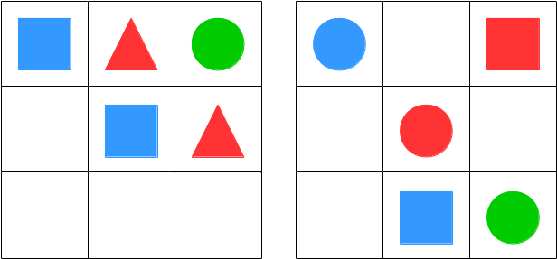

2º) Juan practica 5 deportes: fútbol, atletismo, baloncesto, ciclismo y natación. Uno cada día, de lunes a viernes.
¿Qué deporte practica el martes?
…………………………………………………………………………………………………….
¡Pistas!:
- El baloncesto lo practica el jueves.
- El atletismo lo practica un día antes que el baloncesto.
- El viernes juega al fútbol.
- El ciclismo lo practica el lunes.
- La natación la practica un día después que el ciclismo.

3º) Pedro, Juan y Mónica están participando en una carrera que organiza su barrio. Pedro va en 1ª posición, Juan va en 2ª posición y Mónica va en 3ª posición.
Si Mónica adelanta al segundo, ¿en qué posición quedará Mónica?

4º) Belén tiene 3 billetes. En total tiene más de 40€ pero menos de 80€. ¿Cuántas posibles soluciones hay?

5º) Un hombre que vive en un décimo piso, todos los días cuando sale de su apartamento, se sube al ascensor marca el primer piso, se baja y se va a trabajar. Cuando llega del trabajo, sube al ascensor, marca el tercer piso y sube siete
caminando. Eso lo ha hecho toda su vida, ¿Por qué?

6º) Observa y averigua cuántos triángulos hay en total.
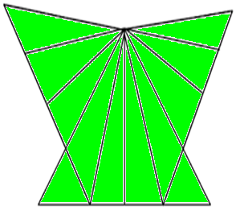

7º) Escribe dos números pares y dos números impares que tengan estas tres cifras:
2
7
9

Pares:____ y _____
Impares: _____ y _____

8º) Este es el horario de una clase del colegio.
- ¿Qué días tienen inglés de 12 – 13?___________
_____________________________________
- ¿Cuántas sesiones de conocimiento del medio tienen más que de lengua?_____________________
- ¿Qué áreas tienen el mismo número de sesiones?
____________________________________________
- ¿Qué día tienen dos sesiones de matemáticas?
___________________________________________

